
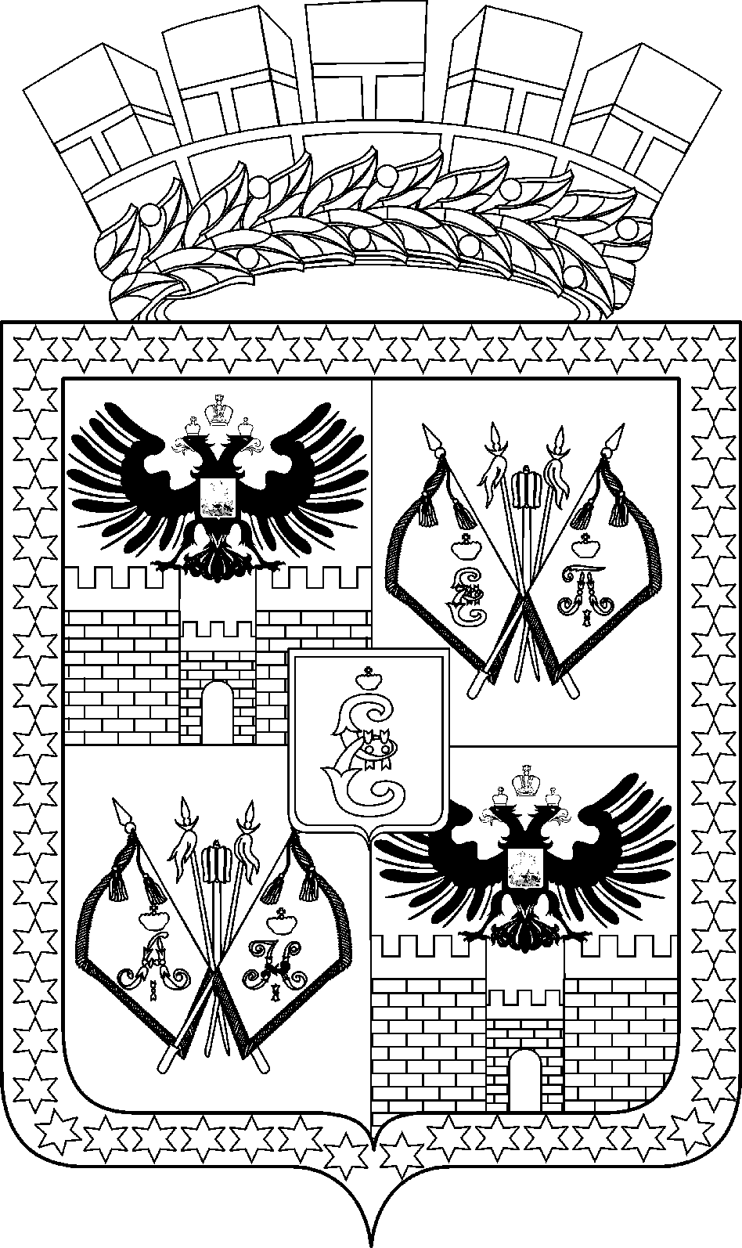

АДМИНИСТРАЦИЯ МУНИЦИПАЛЬНОГО ОБРАЗОВАНИЯ
ГОРОД КРАСНОДАР

ПОСТАНОВЛЕНИЕ
№
г. Краснодар

О внесении изменений в отдельные муниципальные правовые акты

В целях приведения муниципальных правовых актов в соответствие с действующим законодательством п о с т а н о в л я ю:
1. Внести в постановление администрации муниципального образования город Краснодар от 30.05.2012 № 4265 «Об утверждении административного регламента предоставления администрацией муниципального образования город Краснодар муниципальной услуги «Назначение и выплата пенсии за выслугу лет лицам, замещавшим муниципальные должности и должности муниципальной службы в муниципальном образовании город Краснодар» следующие изменения:
1.1. Абзац двадцать третий подпункта 26.1 пункта 26 раздела III административного регламента предоставления администрацией муниципального образования город Краснодар муниципальной услуги «Назначение и выплата пенсии за выслугу лет лицам, замещавшим муниципальные должности и должности муниципальной службы в муниципальном образовании город Краснодар» (далее – Административный регламент) изложить в следующей редакции:
«МФЦ направляет электронные документы и (или) электронные образы документов, заверенные в установленном порядке электронной подписью уполномоченного должностного лица МФЦ, в управление, если иное не предусмотрено федеральным законодательством и законодательством Краснодарского края, регламентирующими предоставление муниципальной услуги. При предоставлении муниципальной услуги взаимодействие между управлением и МФЦ осуществляется с использованием информационно-телекоммуникационных технологий по защищённым каналам связи.».
1.2. Подпункт 26.1 пункта 26 раздела III Административного регламента дополнить абзацами тридцать первым – тридцать шестым следующего содержания:
«В случае представления заявителем в МФЦ предусмотренных перечнем, утверждённым Правительством Российской Федерации, документов и информации на бумажном носителе в целях создания электронных дубликатов этих документов и информации работник МФЦ:
устанавливает личность заявителя на основании паспорта гражданина Российской Федерации и иных документов, удостоверяющих личность заявителя, в соответствии с законодательством Российской Федерации либо устанавливает личность заявителя, проводит его идентификацию, аутентификацию с использованием информационных систем, указанных в частях 10 и 11 статьи 7 Федерального закона от 07.07.2010 № 210-ФЗ «Об организации предоставления государственных и муниципальных услуг», проверяет документы, подтверждающие полномочия представителя юридического или физического лица;
визуально, без использования технических средств, проверяет, что документы и информация, представленные заявителем на бумажном носителе, не являются копиями, изготовленными с использованием копировально-множительной и иной техники, не исполнены карандашом, не имеют подчисток либо приписок, зачёркнутых слов и иных не оговорённых в них исправлений, повреждений, которые не позволяют прочитать текст документа и однозначно истолковать его содержание;
преобразовывает путём сканирования представленные заявителем на бумажном носителе документы и информацию в электронные дубликаты таких документов и информации с сохранением их содержания и реквизитов (при наличии);
подписывает электронные дубликаты документов и информации усиленной квалифицированной электронной подписью.
Созданные электронные дубликаты документов и информации, подписанные усиленной квалифицированной электронной подписью, направляются МФЦ в управление, а также заявителям с использованием Портала в порядке, установленном Правительством Российской Федерации.».
2. Внести в постановление администрации муниципального образования город Краснодар от 21.06.2012 № 5103 «Об утверждении административного регламента предоставления администрацией муниципального образования город Краснодар муниципальной услуги «Назначение и выплата компенсации расходов на погребение вдов Героев Советского Союза, Героев Российской Федерации и полных кавалеров ордена Славы на территории муниципального образования город Краснодар» следующие изменения:
2.1. Абзац двадцать четвёртый пункта 24 раздела III административного регламента предоставления администрацией муниципального образования город Краснодар муниципальной услуги «Назначение и выплата компенсации расходов на погребение вдов Героев Советского Союза, Героев Российской Федерации и полных кавалеров ордена Славы на территории муниципального образования город Краснодар» (далее – Административный регламент) изложить в следующей редакции:
«МФЦ направляет электронные документы и (или) электронные образы документов, заверенные в установленном порядке электронной подписью уполномоченного должностного лица МФЦ, в управление, если иное не предусмотрено федеральным законодательством и законодательством Краснодарского края, регламентирующими предоставление муниципальной услуги. При предоставлении муниципальной услуги взаимодействие между управлением и МФЦ осуществляется с использованием информационно-телекоммуникационных технологий по защищённым каналам связи.».
2.2. Пункт 24 раздела III Административного регламента дополнить абзацами тридцать вторым – тридцать седьмым следующего содержания:
«В случае представления заявителем в МФЦ предусмотренных перечнем, утверждённым Правительством Российской Федерации, документов и информации на бумажном носителе в целях создания электронных дубликатов этих документов и информации работник МФЦ:
устанавливает личность заявителя на основании паспорта гражданина Российской Федерации и иных документов, удостоверяющих личность заявителя, в соответствии с законодательством Российской Федерации либо устанавливает личность заявителя, проводит его идентификацию, аутентификацию с использованием информационных систем, указанных в частях 10 и 11 статьи 7 Федерального закона от 07.07.2010 № 210-ФЗ «Об организации предоставления государственных и муниципальных услуг», проверяет документы, подтверждающие полномочия представителя юридического или физического лица;
визуально, без использования технических средств, проверяет, что документы и информация, представленные заявителем на бумажном носителе, не являются копиями, изготовленными с использованием копировально-множительной и иной техники, не исполнены карандашом, не имеют подчисток либо приписок, зачёркнутых слов и иных не оговорённых в них исправлений, повреждений, которые не позволяют прочитать текст документа и однозначно истолковать его содержание;
преобразовывает путём сканирования представленные заявителем на бумажном носителе документы и информацию в электронные дубликаты таких документов и информации с сохранением их содержания и реквизитов (при наличии);
подписывает электронные дубликаты документов и информации усиленной квалифицированной электронной подписью.
Созданные электронные дубликаты документов и информации, подписанные усиленной квалифицированной электронной подписью, направляются МФЦ в управление, а также заявителям с использованием Портала в порядке, установленном Правительством Российской Федерации.».
3. Внести в постановление администрации муниципального образования город Краснодар от 21.06.2012 № 5104 «Об утверждении административного регламента предоставления администрацией муниципального образования город Краснодар муниципальной услуги «Назначение и выплата единовременной денежной выплаты малоимущим многодетным семьям, проживающим в муниципальном образовании город Краснодар» следующие изменения:
3.1. Подпункт 50.3 пункта 50 подраздела III.II раздела III административного регламента предоставления администрацией муниципального образования город Краснодар муниципальной услуги «Назначение и выплата единовременной денежной выплаты малоимущим многодетным семьям, проживающим в муниципальном образовании город Краснодар» (далее – Административный регламент) изложить в следующей редакции:
«50.3. Порядок приёма документов в МФЦ:
при приёме заявления и прилагаемых к нему документов работник МФЦ:
а) устанавливает личность заявителя, в том числе проверяет документ, удостоверяющий личность, проверяет полномочия заявителя, в том числе полномочия представителя действовать от имени заявителя, либо устанавливает личность заявителя посредством идентификации и аутентификации с использованием информационных технологий, предусмотренных частью 18 статьи 14.1 Федерального закона от 27.07.2006 № 149-ФЗ «Об информации, информационных технологиях и о защите информации» (использование вышеуказанных технологий проводится при наличии технической возможности);
б) проверяет наличие всех необходимых документов исходя из соответствующего перечня документов, необходимых для предоставления муниципальной услуги;
в) проверяет соответствие представленных документов установленным требованиям, удостоверяясь, что:
документы в установленных законодательством случаях нотариально удостоверены, скреплены печатями (при наличии печати), имеют надлежащие подписи сторон или определенных законодательством должностных лиц;
тексты документов написаны разборчиво;
фамилии, имена и отчества (при наличии) физических лиц, адреса их мест жительства написаны полностью;
в документах нет подчисток, приписок, зачёркнутых слов и иных не оговорённых в них исправлений;
документы не исполнены карандашом;
документы не имеют серьёзных повреждений, наличие которых не позволяет однозначно истолковать их содержание;
срок действия документов не истёк;
документы содержат информацию, необходимую для предоставления муниципальной услуги, указанной в заявлении;
документы представлены в полном объёме;
г) при отсутствии оснований для отказа в приёме документов оформляет с использованием системы электронной очереди расписку о приёме документов, а при наличии таких оснований – расписку об отказе в приёме документов.
В случае представления заявителем документов, предусмотренных пунктами 1 – 3.1, 7, 9, 17 и 18 части 6 статьи 7 Федерального закона от 27.07.2010 № 210-ФЗ «Об организации предоставления государственных и муниципальных услуг», работник МФЦ осуществляет их бесплатное копирование, сличает представленные заявителем экземпляры оригиналов и копий документов (в том числе нотариально удостоверенные) друг с другом. Если представленные копии документов нотариально не заверены, сотрудник МФЦ, сличив копии документов с их подлинными экземплярами, заверяет своей подписью с указанием фамилии и инициалов и ставит штамп «копия верна».
Заявитель, представивший документы для получения муниципальной услуги, в обязательном порядке информируется работником МФЦ:
о сроке предоставления муниципальной услуги;
о возможности отказа в предоставлении муниципальной услуги.
В случае представления заявителем в МФЦ предусмотренных перечнем, утверждённым Правительством Российской Федерации, документов и информации на бумажном носителе в целях создания электронных дубликатов этих документов и информации работник МФЦ:
устанавливает личность заявителя на основании паспорта гражданина Российской Федерации и иных документов, удостоверяющих личность заявителя, в соответствии с законодательством Российской Федерации либо устанавливает личность заявителя, проводит его идентификацию, аутентификацию с использованием информационных систем, указанных в частях 10 и 11 статьи 7 Федерального закона от 07.07.2010 № 210-ФЗ «Об организации предоставления государственных и муниципальных услуг», проверяет документы, подтверждающие полномочия представителя юридического или физического лица;
визуально, без использования технических средств, проверяет, что документы и информация, представленные заявителем на бумажном носителе, не являются копиями, изготовленными с использованием копировально-множительной и иной техники, не исполнены карандашом, не имеют подчисток либо приписок, зачёркнутых слов и иных не оговорённых в них исправлений, повреждений, которые не позволяют прочитать текст документа и однозначно истолковать его содержание;
преобразовывает путём сканирования представленные заявителем на бумажном носителе документы и информацию в электронные дубликаты таких документов и информации с сохранением их содержания и реквизитов (при наличии);
подписывает электронные дубликаты документов и информации усиленной квалифицированной электронной подписью.
Созданные электронные дубликаты документов и информации, подписанные усиленной квалифицированной электронной подписью, направляются МФЦ в уполномоченный орган, а также заявителям с использованием Портала в порядке, установленном Правительством Российской Федерации.
Порядок приёма документов в МФЦ (по экстерриториальному принципу).
При предоставлении муниципальной услуги по экстерриториальному принципу МФЦ:
1) принимает от заявителя (представителя) заявление и прилагаемые документы;
2) осуществляет копирование (сканирование) документов, предусмотренных пунктами 1 – 3.1, 7, 9, 17 и 18 части 6 статьи 7 Федерального закона от 27.07.2010 № 210-ФЗ «Об организации предоставления государственных и муниципальных услуг» (далее – документы личного хранения) и представленных заявителем (представителем заявителя), в случае, если заявитель (представитель заявителя) самостоятельно не представил копии документов личного хранения, а в соответствии с Регламентом для её предоставления необходима копия документа личного хранения (за исключением случая, когда в соответствии с нормативным правовым актом для предоставления муниципальной услуги необходимо предъявление нотариально удостоверенной копии документа личного хранения);
3) формирует электронные документы и (или) электронные образы заявления, документов, принятых от заявителя (представителя заявителя), копий документов личного хранения, принятых от заявителя (представителя заявителя), обеспечивая их заверение электронной подписью в установленном порядке;
4) с использованием информационно-телекоммуникационных технологий направляет электронные документы и (или) электронные образы документов, заверенные уполномоченным должностным лицом МФЦ, в уполномоченный орган.
Порядок осуществления информирования и консультирования заявителей работниками МФЦ по вопросам предоставления муниципальной услуги в МФЦ.
В МФЦ осуществляется информирования заявителей о порядке предоставления муниципальной услуги в МФЦ, ходе выполнения запроса о предоставлении муниципальной услуги, по иным вопросам, связанным с предоставлением муниципальной услуги, а также консультирование заявителей о порядке предоставления муниципальной услуги в МФЦ.
Специалист, осуществляющий консультирование (посредством телефона или лично) по вопросам предоставления муниципальной услуги, должен корректно и внимательно относиться к заявителям.
При консультировании по телефону специалист должен назвать свою фамилию, имя, отчество (при наличии), должность, а затем в вежливой форме чётко и подробно проинформировать обратившегося по интересующим его вопросам.
Если специалист не может ответить на вопрос самостоятельно, либо подготовка ответа требует продолжительного времени, он может предложить обратившемуся обратиться письменно либо назначить другое удобное для заинтересованного лица время для получения информации.
Рекомендуемое время для телефонного разговора – не более 10 минут, личного устного информирования – не более 20 минут.
Индивидуальное письменное информирование (по электронной почте) осуществляется путём направления электронного письма на адрес электронной почты заявителя и должно содержать чёткий ответ на поставленные вопросы.
Индивидуальное письменное информирование (по почте) осуществляется путём направления письма на почтовый адрес заявителя и должно содержать чёткий ответ на поставленные вопросы.».
3.2. Абзац первый подпункта 51.2 пункта 51 подраздела III.II раздела III Административного регламента изложить в следующей редакции:
«51.2. МФЦ направляет электронные документы и (или) электронные образы документов, заверенные в установленном порядке электронной подписью уполномоченного должностного лица МФЦ, в уполномоченный орган, если иное не предусмотрено федеральным законодательством и законодательством Краснодарского края, регламентирующими предоставление муниципальной услуги. При предоставлении муниципальной услуги взаимодействие между уполномоченным органом и МФЦ осуществляется с использованием информационно-телекоммуникационных технологий по защищённым каналам связи.».
4. Департаменту информационной политики администрации муниципального образования город Краснодар (Косарева) опубликовать официально настоящее постановление в установленном порядке.
5. Настоящее постановление вступает в силу со дня его официального опубликования.
6. Контроль за выполнением настоящего постановления возложить на заместителя главы муниципального образования город Краснодар Л.Н.Егорову.

Глава муниципального
образования город Краснодар Е.А.Первышов

